第15课 常用网络命令

1. **ifconfig 命令**

ifconfig 命令用到的执行参数可以没有，也可有一个网络接口的名字、一个 IP 地址及其

他参数选项。ifconfig 命令会把一个 IP 地址分配给一个网络接口。

用户还可以使用此 IP 地址对应的域名，当然该域名及其 IP 地址要出现在/etc/hosts 文件的清单里。

指令格式：

ifconfig [网络接口号] [ip 地址] [netmask子网掩码] [up|down]

1. ifconfig
2. ifconfig eth0 192.168.0.8 netmask 255.255.0.0 up
3. ifconfig eth0 192.168.0.8/16 up
4. ifconfig eth0 192.168.0.8 netmask 255.255.0.0
5. ifup eth0
6. **ping 命令**

ping 命令是最常用的网络测试命令，该命令通过向被测试的目的主机地址发送 ICMP 报文并收取回应报文，来测试当前主机到目的主机的网络连接状态。在 Linux 系统中，ping 命令默认会不间断地发送 ICMP 报文直到用户使用“Ctr+C”组合键来终止该命令，使用“-c ”参数可指定发送 ICMP 报文的数目。

指令格式：

ping [-c 次数] IP 地址|主机名

说明 用于向目标主机发送 icmp 数据包以检测网络。

ping 返回的错误信息主要有 Request Timed Out、Destination Net Unreachable。Request

Timed Out这个信息表示对方主机可以到达到 TIME OUT ，这种情况通常是为对方拒绝接收你发给它的数据包造成数据包丢失。大多数的原因可能是对方装有防火墙或已下线。Destination Net Unreachable 这个信息表示对方主机不存在或者没有跟对方建立连接。这里要说明一下destination host unreachable 和time out 的区别，如果所经过的路由器的路由表中具有到达目标的路由，而目标因为其他原因不可到达，这时候会出现time out，如果路由表中连到达目标的路由都没有，那就会出现 destination host unreachable。

1. ping 192.168.10.200
2. ping –c 3 192.168.10.200
3. ping [www.henu.edu.cn](http://www.henu.edu.cn)
4. **nslookup**

nslookup 是一条查询DNS 数据库的用户级命令。所谓的域名系统（Domain Name System，

DNS）就是一个分布式的数据库，用于处理整个Internet 上的域名与IP 地址的映射。

1. nslookup www.baidu.com
2. **netstat 命令**

netstat 命令用来显示各种各样的与网络相关的状态信息，它的主要用途有：察看网络的连接状态（仅对 TCP 有效，对 UDP 无效）、检查接口的配置信息、检查路由表、取得统计信息。不带参数时表示显示获得的 TCP 、UDP 端口状态，因为 UDP 为无连接的协议，所以状

态对其无意义。常见的状态有：ESTABLISHED、LISTENING、TIME-WAIT，分别表示处于连接状态、等待连接、关闭连接。netstat 程序有几个参数选项，用户可以用来查看网络上不同方面的信息，其参数说明如下：

指令格式：

netstat [-a] [-e][-u][-l][-t][-n][-r]

说明 用于显示网络的连接状态。

netstat 命令的参数说明如下：

-a ：显示所有活动的 TCP 连接以及侦听的 TCP 和UDP 端口。

-e ：显示以太网统计，此选项可以与-s选项结合使用。

-u ：显示UDP协议的连接情况。

-l ：仅列出所有在Listen(监听)状态的服务。

-t ：显示TCP协议的连接情况。

-n ：显示活动的连接，只以数字形式表示地址和端口号。

-p ：显示 socket 接口对应的进程名称等信息。

-r ：显示 IP 路由表的内容。该参数与 route命令等价。

-s ：显示每个协议的统计。

1. netstat -a

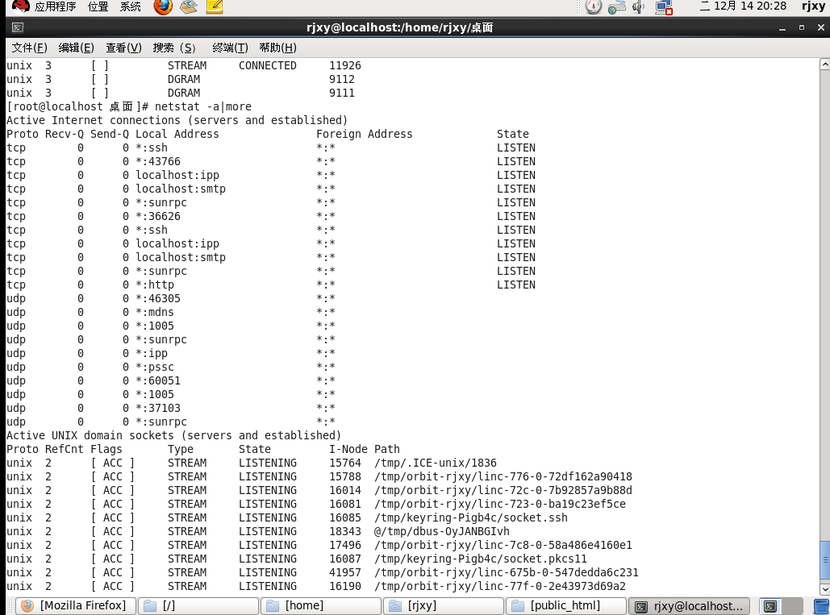

1. **Tcpdump**

tcpdump，就是：dump the traffic on a network，根据使用者的定义对网络上的数据包进行截获的包分析工具。

tcpdump -i eth1 -vv -nnX port 21

说明：-i指定网卡接口

-v输出详细信息，tcpdump 的详细信息有三个等级，可以通过在命令行增加 v 标记的个数来获取更多的信息。

-nn将数据包中的域名与服务转为ip和端口

-X以十六进制和ASCII码显示数据包内容

Port指定监听的接口

1. tcpdump -i eth1 -vv -nnX port 21

